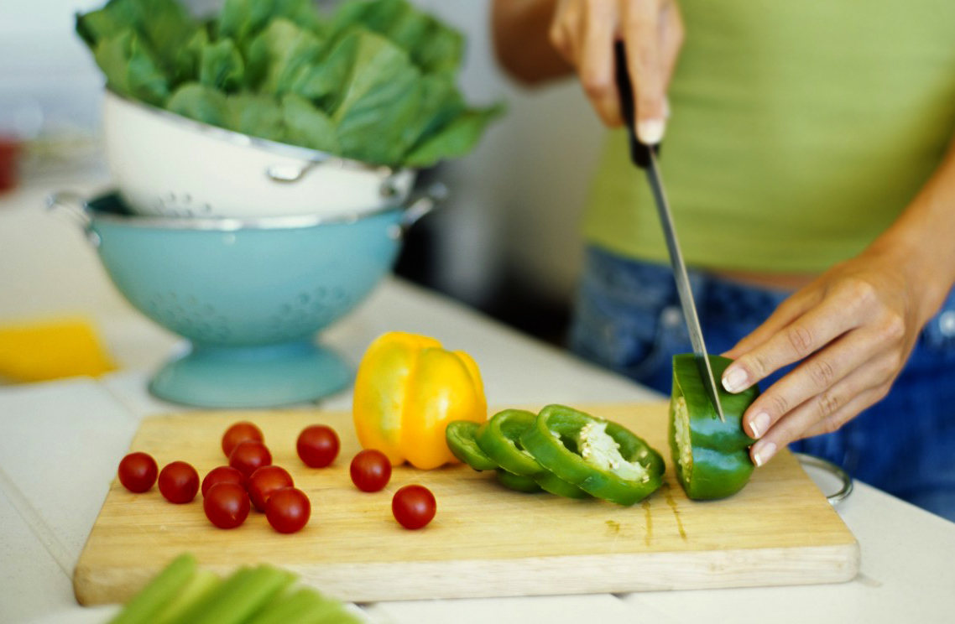

[Naam van evenement]
[Als u de foto wilt vervangen door uw eigen foto, verwijdert u deze. Selecteer vervolgens Afbeelding op het tabblad Invoegen.]

[Altijd weer een professioneel uiterlijk]
[Als u klaar bent om te gaan schrijven, selecteert u een regel tekst en begint u te typen. Voor de beste resultaten plaatst u geen spatie rechts van de tekens in uw selectie.]

